Модель монитора | VA2410-FHD
разрешение | 1920x1080
соотношение сторон | 16:9
Разъем подключения | Analog
Размер в дюймах | 23.8
цвета | standart dynamic range
Плотность пикселей | плотность пикселей 92ppi

Яркость света Red
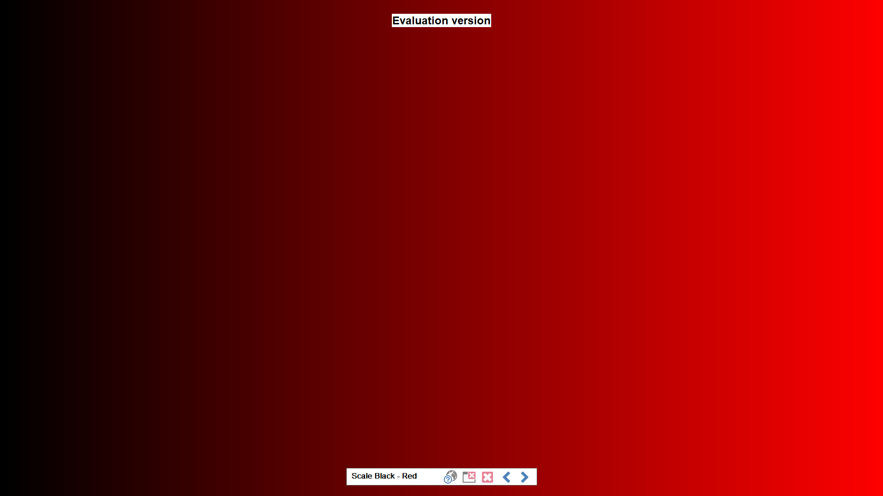
Яркость света Green
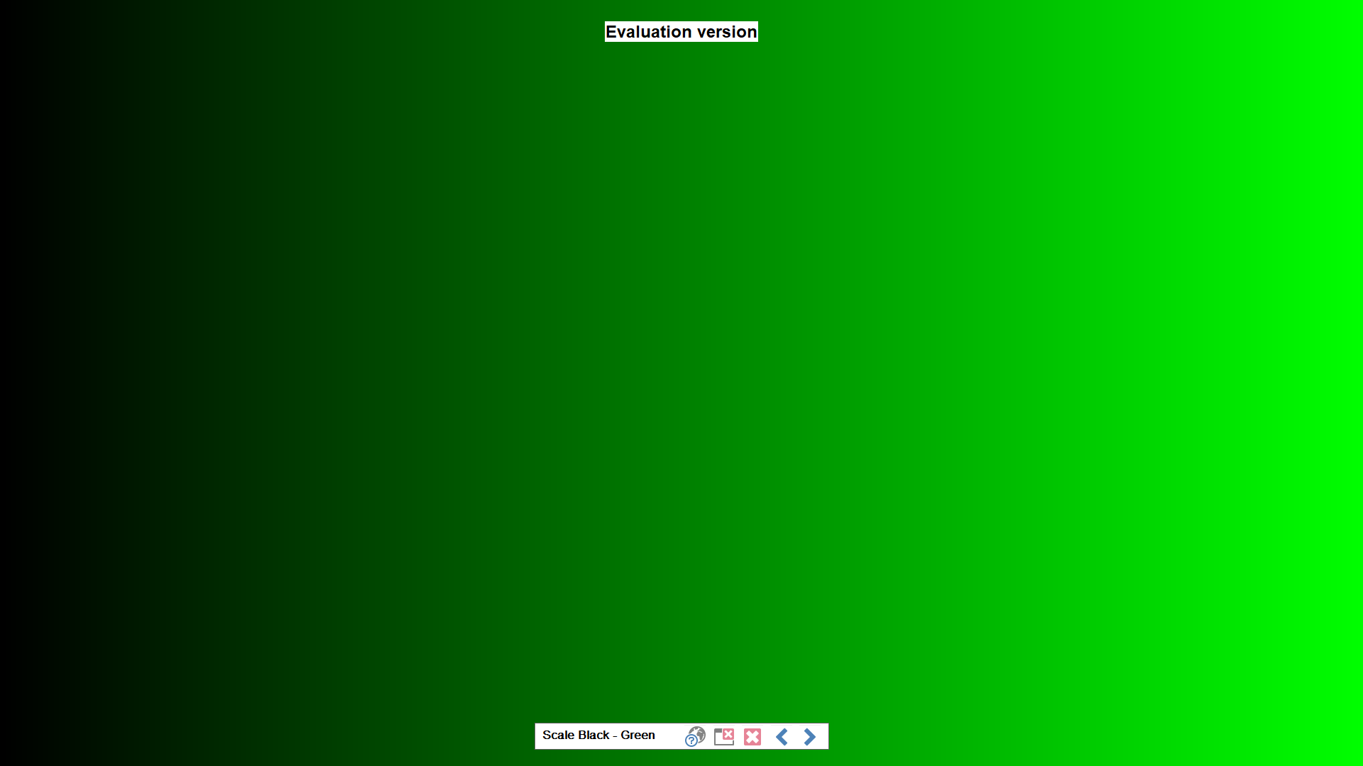
Яркость света Blue
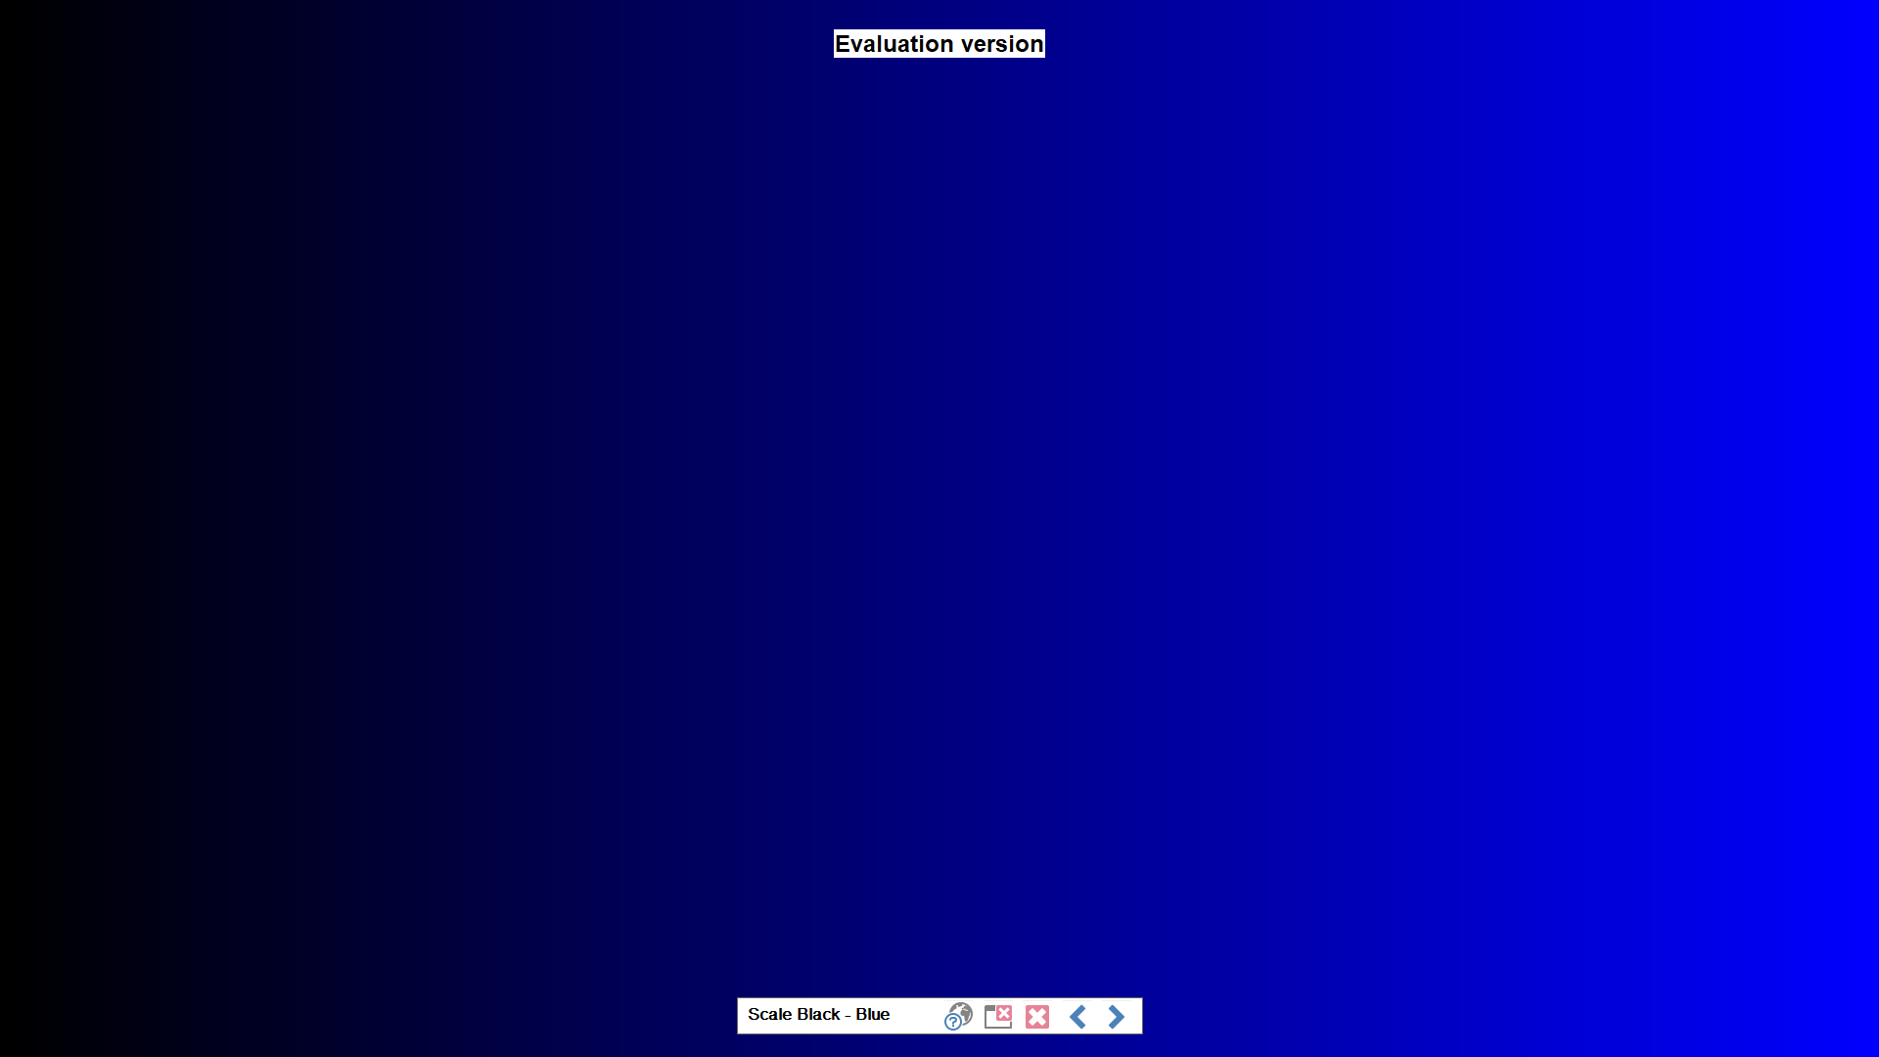
Яркость света White
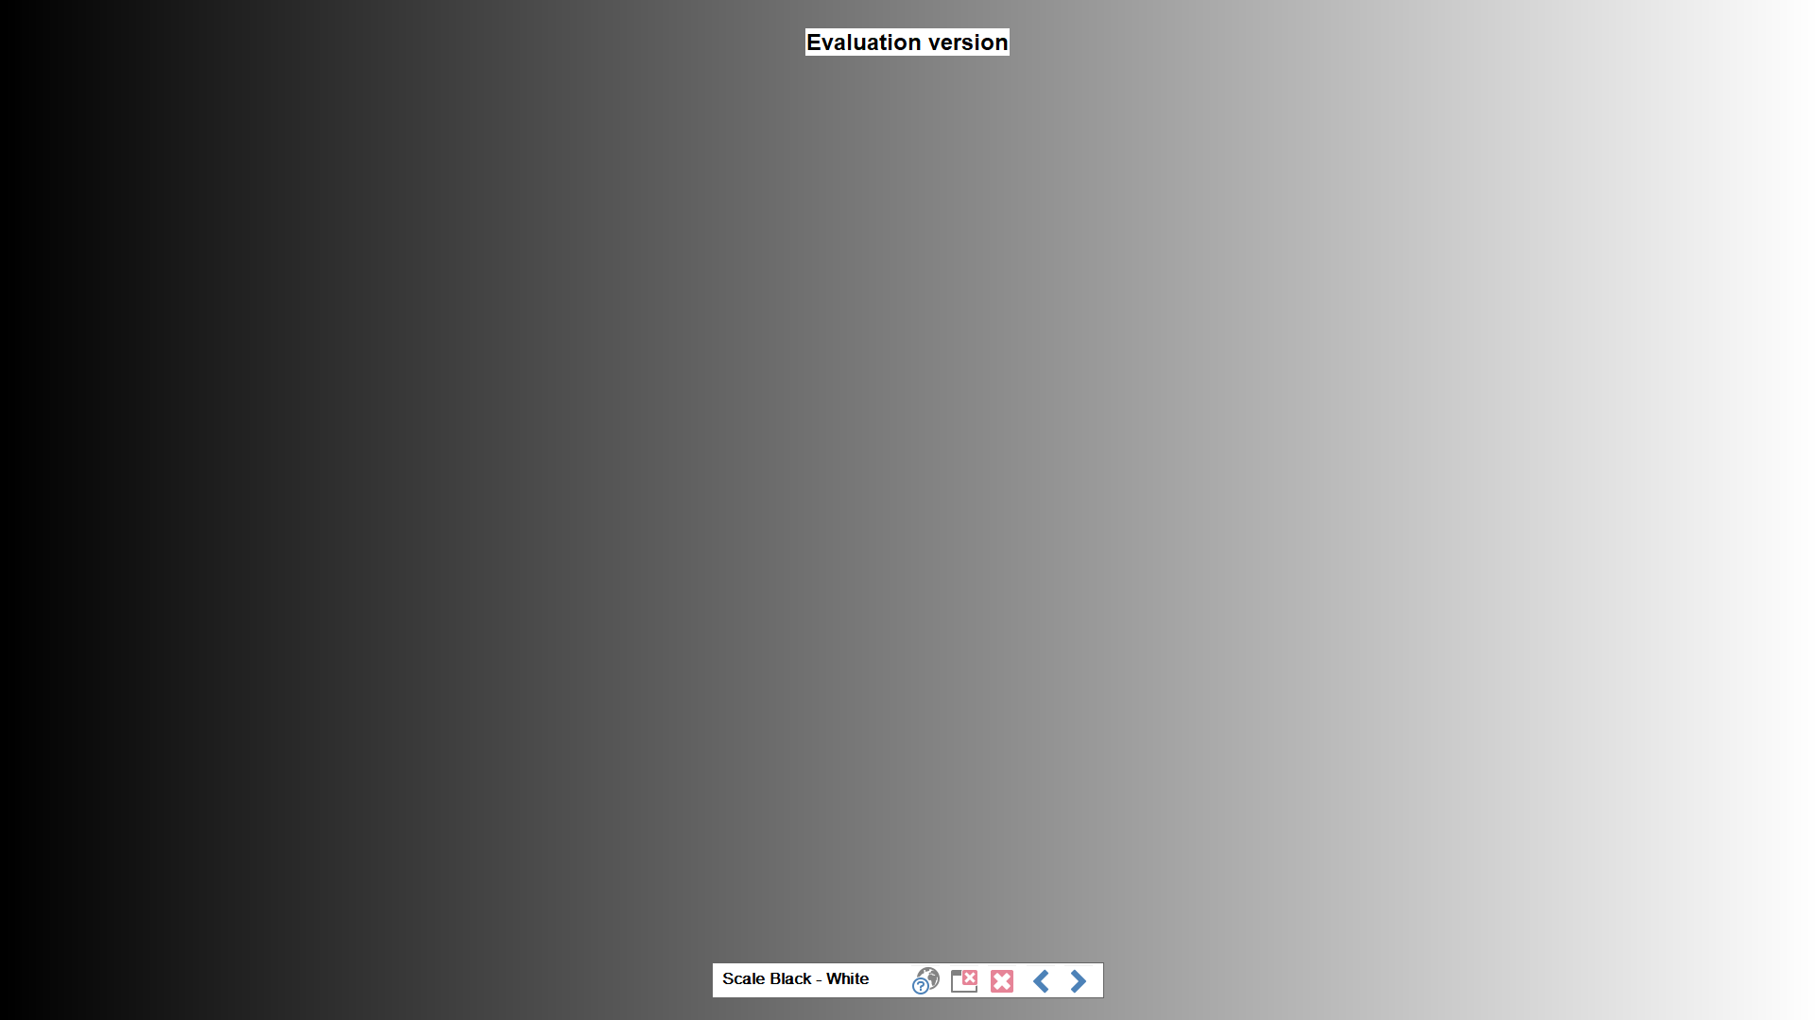
Gamma 0,89|
Gamma 0,95|
Gamma 1,01|
Gamma 1,08|
Gamma 1,16|
Gamma 1,35|
Gamma 1,46|
Gamma 1,58|
Gamma 1,72|
_______________________________________________________________
40мм 80мм 120мм 160мм 200мм 240мм 280мм 320мм 360мм 400мм 420мм

